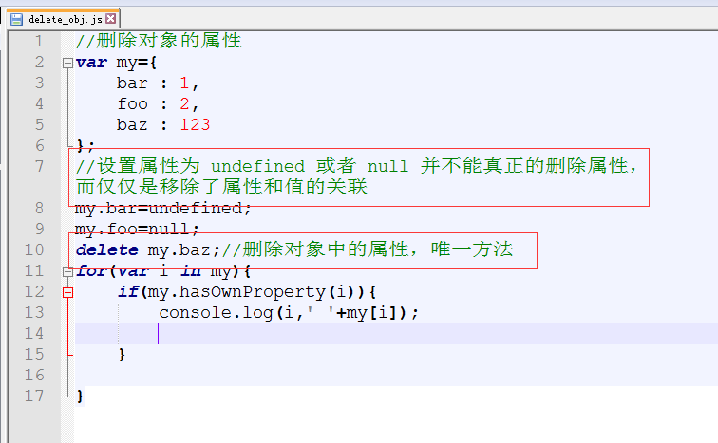
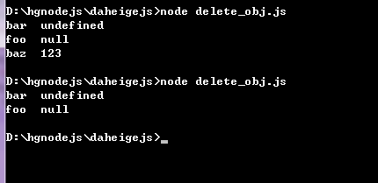
//删除对象的属性
var my={
bar : 1,
foo : 2,
baz : 123
};
//设置属性为 undefined 或者 null 并不能真正的删除属性， 而仅仅是移除了属性和值的关联
my.bar=undefined;
my.foo=null;
delete my.baz;//删除对象中的属性，唯一方法
for(var i in my){
if(my.hasOwnProperty(i)){
console.log(i,' '+my[i]);

}

}

属性名的语法
var test = {
'case': 'I am a keyword so I must be notated as a string',
delete: 'I am a keyword too so me' // 出错：SyntaxError
};
对象的属性名可以使用字符串或者普通字符声明。但是由于 JavaScript 解析器的另一个错误设计， 上面的第二种声明方式在 ECMAScript 5 之前会抛出 SyntaxError 的错误。
这个错误的原因是 delete 是 JavaScript 语言的一个关键词；因此为了在更低版本的 JavaScript 引擎下也能正常运行， 必须使用字符串字面值声明方式。

对象使用和属性
JavaScript 中所有变量都是对象，除了两个例外 null 和 undefined。
false.toString(); // 'false'
[1, 2, 3].toString(); // '1,2,3'

function Foo(){}
Foo.bar = 1;
Foo.bar; // 1
一个常见的误解是数字的字面值（literal）不是对象。这是因为 JavaScript 解析器的一个错误， 它试图将点操作符解析为浮点数字面值的一部分。
2.toString(); // 出错：SyntaxError
有很多变通方法可以让数字的字面值看起来像对象。
2..toString(); // 第二个点号可以正常解析
2 .toString(); // 注意点号前面的空格
(2).toString(); // 2先被计算

对象作为数据类型
JavaScript 的对象可以作为哈希表使用，主要用来保存命名的键与值的对应关系。
使用对象的字面语法 - {} - 可以创建一个简单对象。这个新创建的对象从 Object.prototype 继承下面，没有任何自定义属性。
var foo = {}; // 一个空对象

// 一个新对象，拥有一个值为12的自定义属性'test'
var bar = {test: 12};

访问属性
有两种方式来访问对象的属性，点操作符或者中括号操作符。
var foo = {name: 'kitten'}
foo.name; // kitten
foo['name']; // kitten

var get = 'name';
foo[get]; // kitten

foo.1234; // SyntaxError
foo['1234']; // works
两种语法是等价的，但是中括号操作符在下面两种情况下依然有效
- 动态设置属性
- 属性名不是一个有效的变量名（译者注：比如属性名中包含空格，或者属性名是 JS 的关键词）

